问题现象
安装系统后，在授权管理，激活服务器地址设置页面里，没有默认激活服务器和无法自定义激活服务器。

问题原因
此问题为系统的license.service服务未启动，导致无法激活系统。

解决方案
在终端中查看激活服务是否正常
在终端中命令行执行：sudo systemstl status license.service
如果显示dead或者failed等字样，说明激活服务不正常，如下图所示：
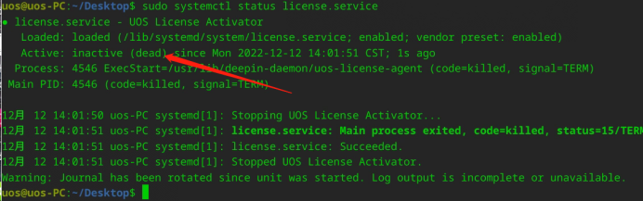
如显示dead或者failed等字样，说明激活服务不正常
ν如激活服务不正常，尝试重启
在终端中命令行执行：sudo systemstl restart license.service
ν如果启动失败，并且报错信息为“Failed to start license.service: Unit is masked.”，尝试解除服务屏蔽
在终端中命令行执行：sudo systemctl unmask license.service
ν再次重启服务即可
在终端中命令行执行：sudo systemstl restart license.service

©统信软件技术有限公司。访问者可将本网站提供的内容或服务用于个人学习、研究或欣赏，以及其他非商业性或非盈利性用途，但同时应遵守著作权法及其他相关法律的规定，不得侵犯本网站及相关权利人的合法权利。除此以外，将本网站任何内容或服务进行转载，须备注：该文档出自【faq.uniontech.com】统信软件知识分享平台。否则统信软件将追究相关版权责任。

